

OFÍCIO n° 12/2025

De: Vereador de Sapucaia do Sul – Ricardo Valim
Para: Secretaria de Obras e Serviços Públicos
A/c: Secretário Alexandre Manoel da Rosa
Data: 04/02/2025
Assunto: Limpeza de área

Prezados, vimos por meio deste documento, trazer uma demanda solicitada por cidadãos. Nas proximidades da Av. Juvêncio Fragoso, 541 (ao lado da UBS Fortuna), por meio de um trabalho voluntário, fizemos a poda da grama, no entanto há muito lixo depositado no local, e isso torna o ambiente insalubre para quem frequenta o local e principalmente, por estar ao lado de uma unidade de saúde.

Foto:
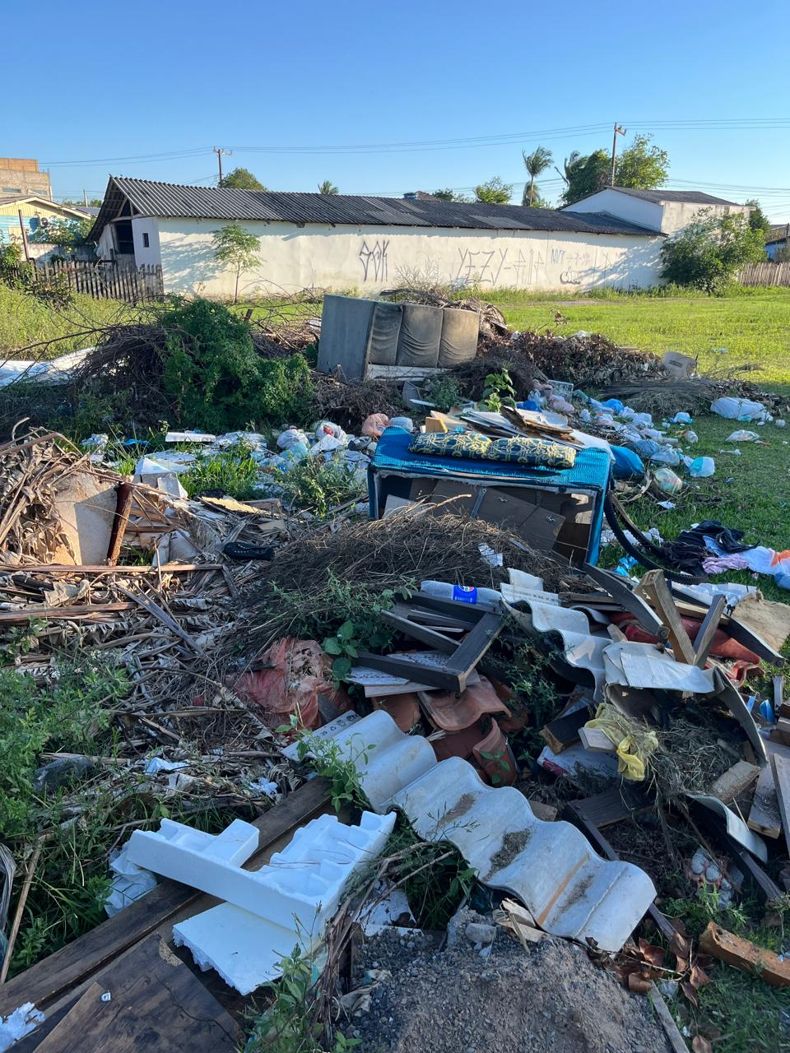
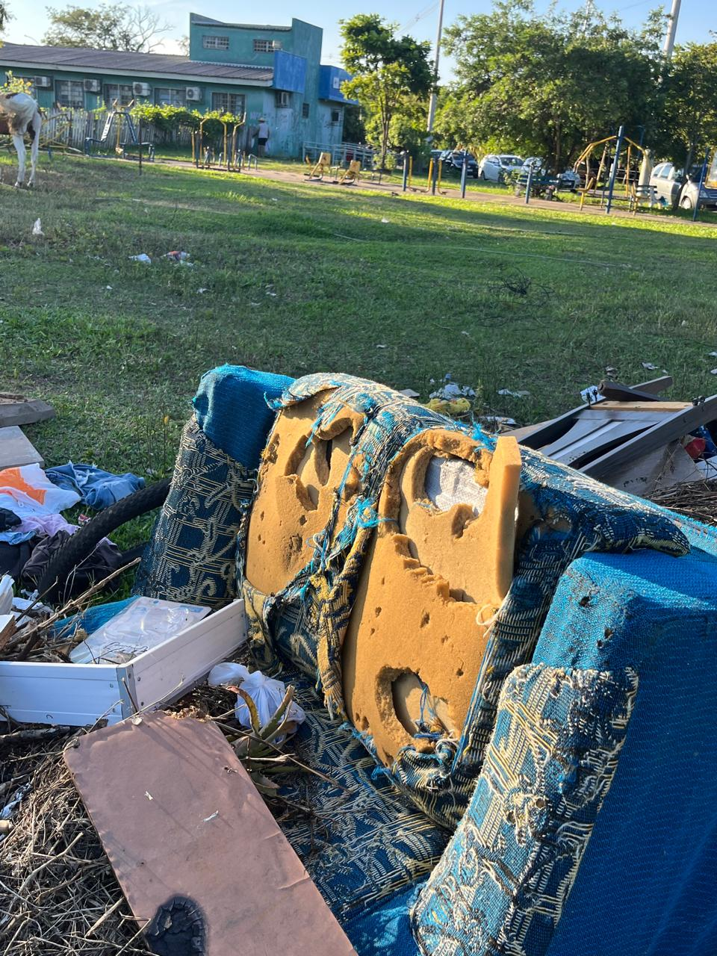
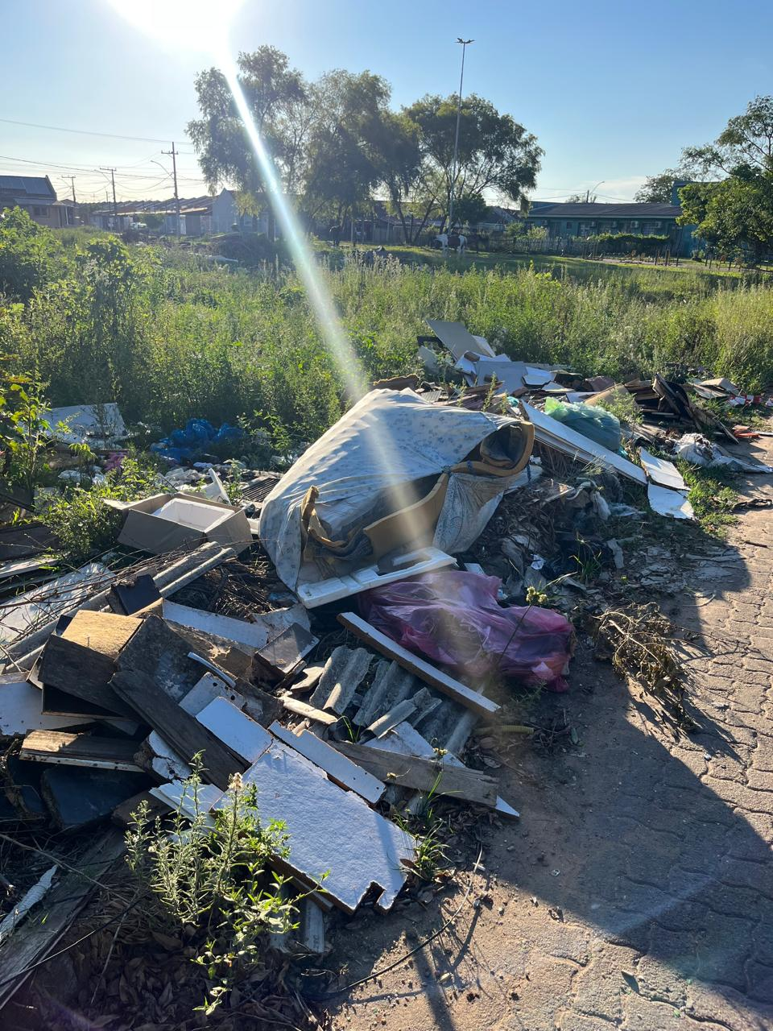
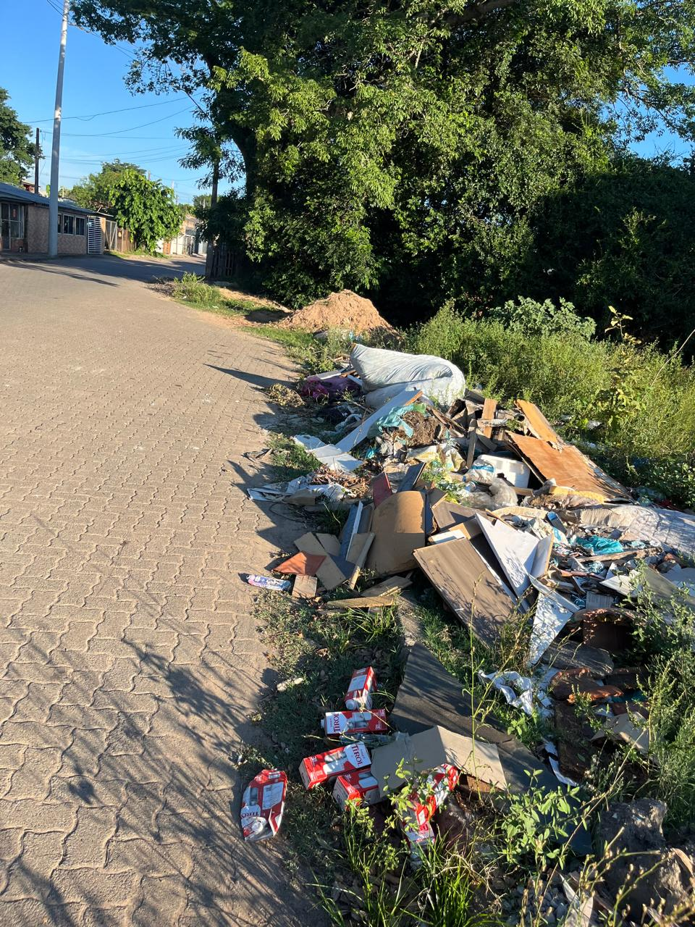

Diante do exposto e na certeza de que podemos contar com a colaboração desse órgão, aos quais entenderão a importância desta iniciativa, revestida de interesse público, solicitamos que o local seja limpo com URGÊNCIA.
O retorno poderá ser remetido via WhatsApp (51) 98330.0123 ou através do e-mail vereador.ricardovalim@gmail.com. A partir deste retorno, visamos informar as medidas tomadas, para os denunciantes da situação aqui registrada.
Sapucaia do Sul, 04 de fevereiro de 2025.
Ricardo Valim
Vereador Sapucaia do Sul / RS

